กรอบการประเมิน
โครงการสร้างสุขภาพดีวิถีชีวิตพอเพียงเพื่อลดเสี่ยงต่อโรคไม่ติดต่อ จังหวัดอุตรดิตถ์
ความเชื่อและแนวทางการประยุกต์ใช้
1. สร้างกลไกขับเคลื่อนการสร้างสุขภาพดี "รู้ตน ลดเสี่ยง ลดโรค" องค์กรไร้พุง / ชุมชนเมืองไร้พุง
2. ส่งเสริมการมีส่วนร่วมขององค์กรไร้พุง / ชุมชนเมืองไร้พุง ในการสร้างสุขภาพดี "รู้ตน ลดเสี่ยง ลดโรค" และปรับเปลี่ยนพฤติกรรมของกลุ่มเสี่ยงโรคเบาหวาน ความดัน โลหิตสูง และกลุ่มประชาชนวัยแรงงาน
3. สร้างการสื่อสารสุขภาพและประเมินความเสี่ยงโรคเรื้อรังในองค์กรไร้พุง / ชุมชนเมืองไร้พุง
4. แลกเปลี่ยนเรียนรู้การสร้างสุขภาพดีของ Health Reader และองค์กรไร้พุง / ชุมชนเมืองไร้พุง
ภาคีเครือข่าย
- ส่วนราชการได้แก่ สำนักงานจังหวัดอุตรดิตถ์ สำนักงานสาธารณสุขจังหวัดอุตรดิตถ์
- สถานประกอบการ จำนวน 1 แห่ง
- องค์การบริหารส่วนท้องถิ่น จำนวน 1 แห่ง
- ชุมชนเขตเมือง จำนวน 1 ชุมชน

กลุ่มเป้าหมาย
1. กลุ่มเสี่ยงโรคเบาหวาน/ความดันโลหิตสูง ในองค์กรไร้พุงต้นแบบ องค์กร/ชุมชน
2. ผู้บริหาร/ผู้นำชุมชน และ เจ้าหน้าที่/พนักงาน กลุ่มประชาชนวัยแรงงาน ในองค์กรไร้พุงต้นแบบ องค์กร/ชุมชน
การประเมินความสำเร็จของโครงการ
1. มีคณะกรรมการแบบบูรณาการสร้างคุณภาพชีวิต ลดโรคเรื้อรังจังหวัด ที่มีผู้แทนจากส่วนราชการหลักต่างๆอย่างน้อย 5 ส่วน ได้แก่ สำนักงานจังหวัด ศึกษาธิการจังหวัด แรงงานจังหวัด สาธารณสุขจังหวัด และพัฒนาสังคมและความมั่นคงของมนุษย์จังหวัด
2. มีหน่วยงานภายในและภายนอกสังกัดกระทรวงสาธารณสุข มีการดำเนินงานสร้างสุขภาพดี "รู้ตน ลดเสี่ยง ลดโรค" เพื่อลดเสี่ยงต่อโรคไม่ติดต่อ อย่างน้อย 4 แห่ง

ทีมงานผู้ประเมินโครงการ สสส. จังหวัดอุตรดิตถ์
ดร.ภาคภูมิ โชคทวีพาณิชย์
ดร.ดวงกมล ภูนวล

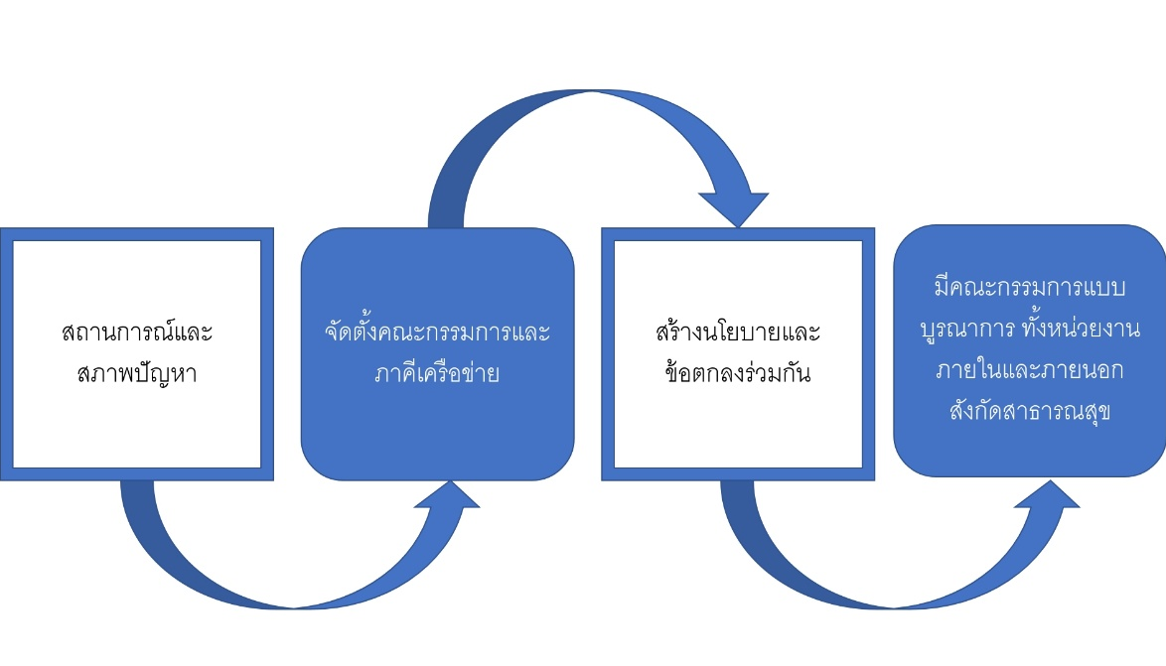
กรอบแนวคิดในการประเมิน

